2-Estrutura de código de um programa em Java

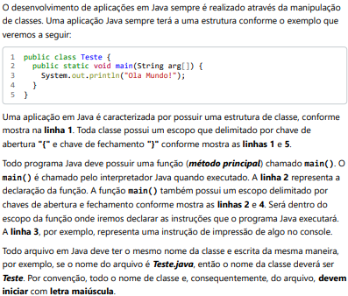

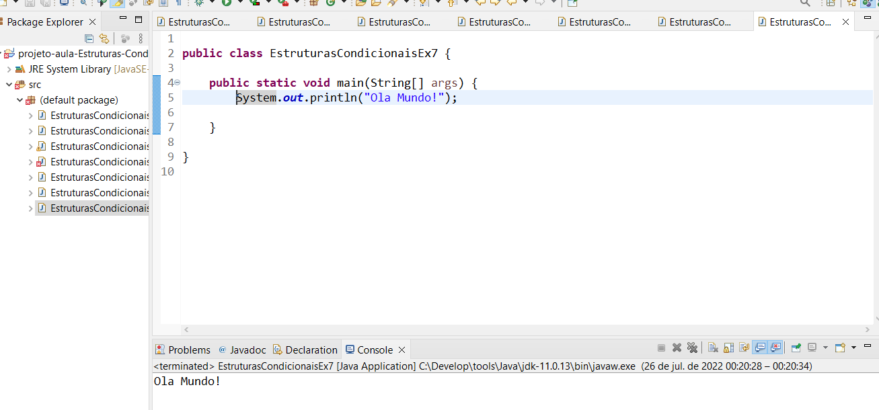

**public** **class** EstruturasCondicionaisEx7 {

**public** **static** **void** main(String[] args) {

System.***out***.println("Ola Mundo!");

}

}